НАСТРОЙКИ И ТОНКОСТИ МОЩНОСТИ КОМПЬЮТЕРА.
Дефрагментация.
Одним из главных факторов производительности является дефрагментация. Это очень полезная процедура, сильно ускоряющая работу компьютера, но не все её выполняют. Что же она делает?
Программа дефрагментации объединяет фрагментированные файлы и папки на жестком диске компьютера, после чего каждый файл или папка тома занимает единое непрерывное пространство. В результате доступ к файлам и папкам выполняется эффективнее. Объединяя отдельные части файлов и папок, программа дефрагментации также объединяет в единое целое свободное место на диске, что делает менее вероятной фрагментацию новых файлов. Откройте:

Пуск -> Программы -> Стандартные -> Служебные -> Дефрагментация.
Дефрагментацию дисков также можно запустить из командной строки* с помощью команды defrag.
* Пуск -> Выполнить
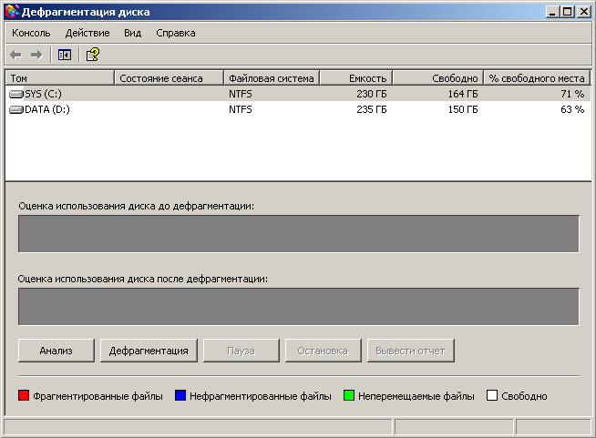

Дефрагментацию желательно проводить после операций с большим объемов файлов. К примеру, установки новых программ или же скачивания фильмов. Рекомендуем проводить её не реже одного-двух раз в неделю и вы заметите разницу в производительной скорости компьютера.
Скандиск.

Scandisk – ещё одна немаловажная программа компьютера. Она составляет список ошибок на диске и исправляет их.

Откройте свойства вашего жесткого диска.

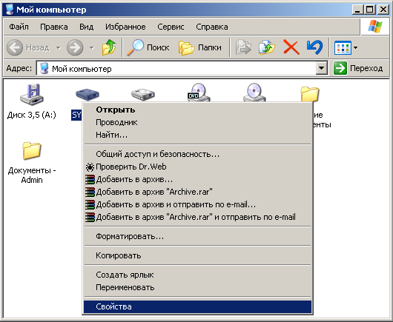

В них зайдите на вкладку “сервис” и выберите “Выполнить проверку”.

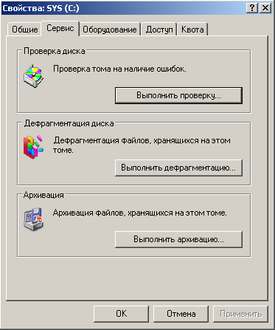

После чего появится такое окно:

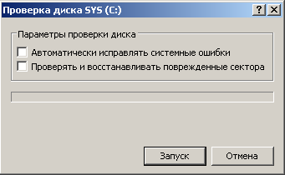

Ставьте галочки в двух квадратиках и жмите “запуск”. Перезагружайте компьютер для старта программы.

Scandisk также можно запустить из командной строки с помощью команды chkdsk (для windows XP) или scandisk (для windows 98).

Рекомендуем проводить проверку не реже раза в месяц.

Автозагрузка.

Следующий по значимости пункт на пути к мощному компьютеру – это автозагрузка. Довольно часто в неё попадают множество ненужных программ, которые понижают скорость вашего компьютера. Вот их-то и нужно отключить. Откройте:

Пуск -> Выполнить

В командной строке наберите msconfig.

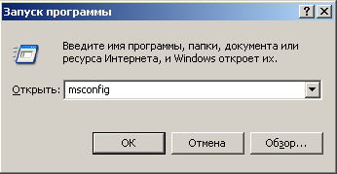

Нажмите “ОК” и в появившемся окне настройки перейдите на вкладку “Автозагрузка”.

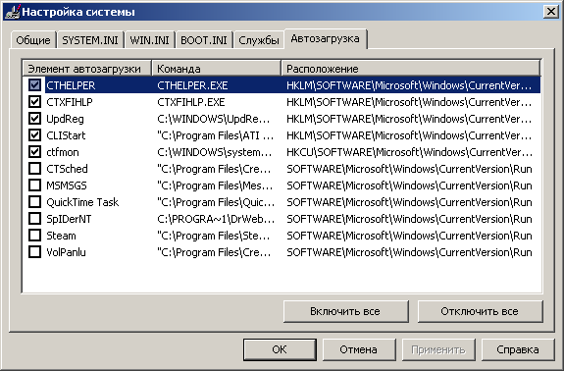

Перед вами список элементов автозагрузки. Отключите те приложения которыми вы не пользуетесь, но никогда не отключайте приложения команда которых начинается с “С:\WINDOWS”. В противном случае, операционная система может дать сбой.

Если вы не знаете какие элементы за что отвечают, то не советуем их отключать без помощи более опытного пользователя.

Драйвера.

Время течет неумолимо, создавая всё более сильное оборудование и программы. И вот вы уже понимаете, что ваши драйвера устарели и нужно их менять. Все операционные системы автоматизированы, но не советуем вам доверять им подбор новых драйверов для компьютера.

Чаще всего заменяют только драйвера для видеокарты, так как она занимает третье место по значимости после процессора и материнской платы. Для последних, менять драйвера сложнее и без профессионала тут не обойтись.

Для видеокарты новые бесплатные утилиты можно скачать с официального сайта производителя вашей карты.

Если драйвера установлены верно, то ваш компьютер заметно ускорит свою работу.

Очистка компьютера.

Продвинутые пользователи знают, что компьютер хранит много ненужной информации и файлов в труднодоступных местах. К примеру, в реестре, который чистить вручную не очень приятно.
В настоящее время существует множество способов очистки операционной системы. Мы же для этой цели посоветуем специальную программу “CCleaner”, которую вы можете бесплатно скачать с сайта: www.ccleaner.com. Она просто и удобна, а главное эффективна.

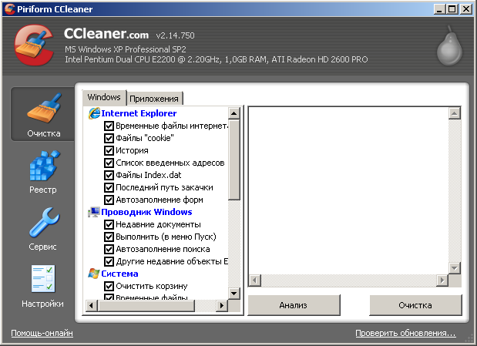

Более того, кроме очистки программа способна исправлять и ошибки реестра.
Файл подкачки.

Файл подкачки может снабдить ваш компьютер дополнительной памятью за счёт выделения места под операции на жёстком диске.

Рекомендуемые размеры исходя из объёма винчестера:

ОБЪЕМ ЖЕСТКОГО ДИСКА | РАЗМЕР ФАЙЛА ПОДКАЧКИ
Менее 50Gb | 1024 mb
50 -100 Gb | 2048 mb
100 -150 Gb | 3072 mb
Более 150Gb | 4096 mb

Чтобы изменить размер файла подкачки откройте:

Пуск -> Панель управления -> Система

И нажмите на вкладке “Дополнительно” самую верхнюю кнопку “Параметры”.

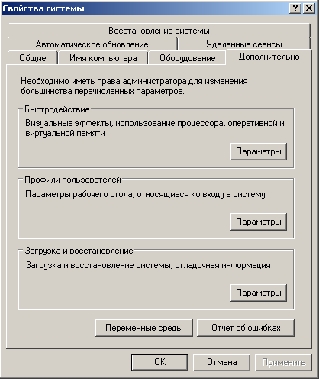

В параметрах быстродействия перейдите на вкладку “Дополнительно” и почти в самом низу нажмите кнопку “Изменить”.

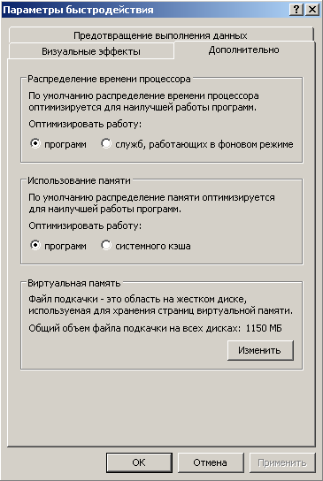

После чего появится такое окно:
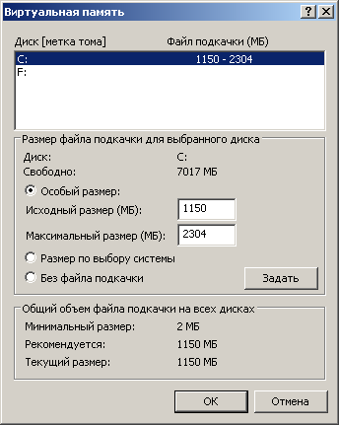

В нём поставьте галочку в “Особый размер”, введите значение и нажмите “Задать”.

При уменьшении максимального или минимального размера файла подкачки необходимо перезагрузить компьютер, чтобы изменения вступили в силу. При увеличении размера перезагрузка, обычно, не требуется.

Дизайн или мощь.

Извечный вопрос: красивая графика windows или высокая производительность системы? Выбор за вами, который вы можете сделать так. Откройте:

Пуск -> Панель управления -> Система

И нажмите на вкладке “Дополнительно” самую верхнюю кнопку “Параметры”.

В параметрах быстродействия перейдите на вкладку “Визуальные эффекты” и настройте их. Чем меньше галочек стоит, тем быстрее компьютер. К примеру, вот конфигурация легкого дизайна как у windows 98 (всего 1 галочка):

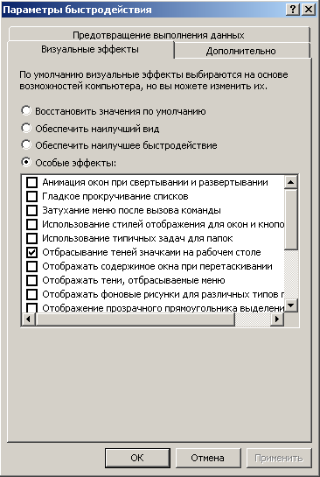

Тонкости антивируса.

Антивирус – мощное средство для борьбы с вредоносными программами и вирусами, но иногда сильно “тормозящих” вашу систему. Есть два способа использования антивируса:

- Постоянная защита (без отключения антивируса) обеспечивает высокую безопасность, но пониженная производительность.

- Временная защита (использование антивируса только при подозрении на вирус) обеспечивает высокую производительность, но пониженную безопасность.

Второй способ рекомендуется тем, у кого нет интернета и кто уверен в файлах загружаемых на компьютер.

Антивирус нужно подбирать по критериям вашего компьютера. Можно поочередно попробывать несколько антивирусов. Вот три лучших: Касперский, Nod 32, Dr. Web.

Отметим, то что сразу два установленных антивируса могут раз и навсегда сломать ваш компьютер из-за возможной несовместимости.

Опасность бета-версий.

Бета-версия – это так называемая тестируемая и неокончательная версия программы, которая скорее всего содержит ошибки и выпущенная в свет для их обнаружения. Не рекомендуем ставить такие версии программ отвечающих за системную безопасность или за другие важные параметры.

Скрытая угроза софта.

Своеобразная софтомания заставляет многих пользователей устанавливать на компьютер множество программ для усиления его мощности. Скажем лишь то, что таких программ должно стоять не более двух-трёх. Иначе в совокупности они начинают оказывать отрицательное действие на производительность ПК.

Совместимость деталей.

Крайне не рекомендуем ставить на компьютер детали разных производителей. Это может вызвать несовместимость. Более того, не рекомендуем покупать компьютер целиком. Лучше совершить подетальную сборку, купив именно нужные и некомфликтующие детали. Здесь вам может потребоваться помощь профессионала. Им может быть и продавец-консультант, но всё же лучше иметь независимого эксперта так как, многие продавцы видя вашу неосведомленность могут просто соврать.

Кулеры.

Это такие мини-вентиляторы внутри компьютера, нужные для его охлаждения. Хотим подчернуть то, что многое зависит от их правильной расстановки. Один или нескольков кулеров должны работать на подачу воздуха в системный блок и находиться на высоте 10-15 см от дна системного блока. Другой (или другие) кулер должен работать на выдув теплого воздуха и распологаться в самом верху компьютера, направляя теплые воздушные массы вертикально вверх. Для этого на верхней части системного блока должно быть специальное отверстие. Кстати, производительность напрямую зависит и от кулера кстановленного на самом процессоре. При установке кулеров будьте осторожны! Не советуем ставить их с рядом висящими проводами, чтобы те не намотались на них.

Пыль заносимая в компьютер кулерами неизбежна. И это часто приводит к поломкам. Советуем раз 3 месяца осторожно протирать внутренности системного блока сухой тряпкой (салфеткой). Между прочим, первым, что сгорает от пыли, особенно в летнее время, это блок питания. Его, более опытным, советуем чистить отдельно как и сам лопасти кулеров.

Разгон компьютера.

Будьте осторожны при разгоне системы из-под BIOS или с помощью модернизации самих деталей компьютера. Это должен делать опытный человек, иначе оборудование может просто перегореть.

Автор: администрация Российского Литературного Клуба “Свобода”
www.svoboda-club.ucoz.ru

